96年3月份鳥擊防制活動狀況通告
- 許多機場在場面上沿跑道兩側架設數十面鳥網，用以阻絕鳥類進入飛機起降的區域，這種做法雖然有一定的效果，但是如果沒有進一步的分析評估，將會造成人力、物力資源的浪費。機場內架設鳥網的目的不同於坊間居心不良為捕捉賽鴿而架設的鳥網，機場內的鳥網只是要阻絕鳥類進入而非惡意捕捉鳥類。但是，如果鳥類未能改變其飛行路徑或停棲地點，不慎掛網的機率仍然很高，因為亞成鳥及候鳥可能來不及學習。所以，必須加以統計分析，對網獲鳥類較多的區域及方向要部署其他輔助驅鳥裝備，或改變附近環境。舉例來說，有淺水的區域會引來鷺科的鳥類，現正值插秧的時期，稻田內開始翻土、放水，準備插秧，就會有成群的鷺科鳥類停棲、覓食；池塘邊常可以看到大、小白鷺的行蹤。而許多機場周邊被水田、池塘環繞，甚至場內都有水田，因此在鳥擊防制的工作上特別辛苦，如果能針對問題環節所在來研究解決，可收事半功倍之效！
- 由行政院農業委員會特有生物研究保育中心及交通部民用航空局、飛行安全基金會台灣鳥擊委員會三個單位合辦「民用及軍用機場野生鳥類受傷處理與後送處置訓練座談會」訂於4月9、10日假行政院農業委員會特有生物研究保育中心研究大樓2F國際會議廳舉行，地點位於南投縣集集鎮民生東路1號，參加單位包含各地野生動物急救站、野鳥學（協）會、縣市政府業管單位、機場單位。課程安排除講解、討論外，並有體驗實習時間，該中心相關動物資料蒐藏豐富，環境優美，是一個研究學習的好地方，請大家踴躍報名，共同參與。研習資料中對各機場律定有相關支援單位，協助解決網獲鳥的處理問題，簡化各機場鳥擊防制工作的處理流程，並避免違犯野生動物保育法，確保工作人員的權益。
- 禽流感疫情：
  - 緬甸首都仰光市爆發今年首起禽流感疫情後，日前再新增3起H5N1禽類禽流感疫情。
  - 科威特發現2隻感染H5N1禽流感的雀鳥，使當地確診的雀鳥增至50隻。衛生部門表示，至今共有30個地區發現禽流感，主要是散養的家禽，而非來自農場。
  - 中國大陸3/6日通報，西藏自治區拉薩市城關區1處活禽交易市場待售雞隻3/1日出現異常死亡，3/5日分離出H5N1禽流感病毒，該市場已關閉，家禽全部撲殺。另外，福建獸醫師部門採集的325件家禽及20隻野鳥樣本進行檢測，在喜鵲、秧雞、鵟鷹等3隻野鳥，以及1隻雞和1隻鴨中檢測出H5禽流感病毒。
  - 香港漁農自然護理署3/7日表示，3/3日在紅磡撿獲1隻棕背伯勞鳥屍體，初步測試疑似帶有H5禽流感病毒，現正進一步確認。
  - WHO 3/8公佈，寮國2/27日公佈感染H5N1禽流感之15歲女童，於泰國住院，3/7日死亡，成為寮國首例人類禽流感死亡病例。
- 季節交替，天氣回暖，台灣地區夏、冬候鳥的交替也開始進行，禽流感疫情的隱憂也隨之而來，各地方主管機關均提高禽流感防疫措施，台南市在四草地區曾驗出1例低病源病毒，未帶來威脅，目前台灣尚未有疫情發生。但是北有南韓、日本、中國大陸，南有越南、印尼等均傳禽流感疫情，所以鳥擊防制工作人員絕不可掉以輕心，執行工作時請穿戴乳膠手套、口罩等防護裝備，確保自身安全。
五、 由於今年是暖冬，天氣打亂了部份候鳥的遷徙，全台首見的白頭流蘇鷸在雲林縣
已逗留2個月，白頭流蘇鷸是稀有過境鳥，轉換夏羽中的白頭流蘇鷸更是首見；
另台南地區冬候鳥的北返卻因寒流來襲而受阻。雖然如此，自然界的秩序仍悄悄
展開，空中家燕已來回穿梭，忙碌的築巢；成群的黃頭鷺已回到北臺灣，換上夏
羽，漫步在翻土完畢的田野中，東張西望的覓食。小白鷺腦後又長又細、流蘇般
的飾羽也已長出，宣告準備成家立業。灌木叢中的小雲雀活蹦亂跳，各機場對於
草地的整理請多加注意，因為去年鳥擊事件榜首鳥種就是牠。
- 雁鴨科開始北返和過境，但是在台北林口山區卻有綠頭鴨悠然自得，漫遊在林間及池塘中，仔細觀察應有人飼養，提供食物，改變了牠們的習性，轉為留鳥。這充份驗證形成鳥類棲生地之主因是「氣候與食物鏈」兩大因素的說法。另外候鳥過境，台北觀音山是猛禽北返的必經路徑，每年春分（今年是3月21日）左右開始灰面鵟鷹、赤腹鷹、蜂鷹、紅隼等猛禽會由巴士海峽進入台灣恆春半島，經過八卦山，再從觀音山出海，回到遙遠的北方老家。四月過境鳥類的重軸戲，鷸科也扮演著重要角色，下旬出現大群體者有斑尾鷸、黑尾鷸、中杓鷸、翻石鷸。春、夏季節在各河口、海邊、岬角都能發現種類繁多，數量成群的鳥類活動，所以是賞鳥的旺季，但也是每年鳥擊事件統計曲線上升的開始。
- 夏候鳥中對飛行安全影響較大的有小白鷺、黃頭鷺、夜鷺，因為牠們會出現在機場區域內形成鷺鷥營，對飛行安全是一大隱憂。機場由於幅員遼闊，少數地方人跡罕至，不受干擾，若該處所加上有樹林、水溝、濕地等鷺科喜愛的環境，則必會引來鷺科鳥類。尤其是繁殖季節，牠們還會呼朋引伴，群聚一起，鳥口愈來愈多。建議對場面上每一個區域都要定期巡視，若發現鳥類停棲，甚至築巢，要立即整理環境，驅逐鳥類，否則等大批鳥類聚集，處理上會比較棘手。
- 今年3月美國聯邦航空總署Airport Wildlife Hazard Mitigation網站上增加newsletter-Spring 2007，其中報導包括： 1月18日加拿大雁撞擊造成T-38教練機墜毀；1月25日Fokker-100在法國波城機場，起飛過程中滑出跑道，撞死車輛駕駛（本會在2月份鳥擊防制活動狀況通告曾經報導以上二則事故）；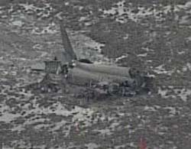 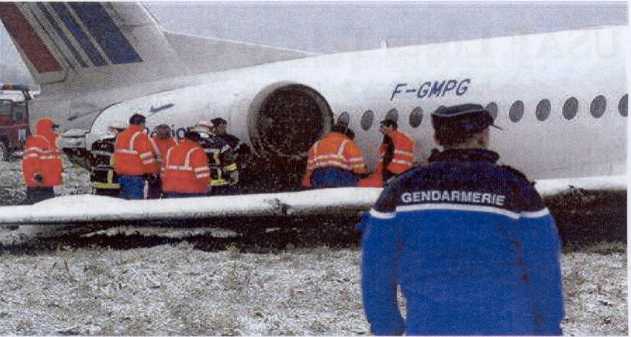
溫哥華國際機場是全球第一個運用英國研製的Tarsier FOD radar detection system，採取全天候、24小時自動偵測跑道上的FOD；2006年11月加拿大發生多起鳥擊事故；以及後續將舉辦兩次「機場野生動物管制課程」（5月15-18日於美國Charlotte；8月8-10日於美國西雅圖）。
九、B787水平安定面鳥擊測試造成一道小裂痕：
2007年2月5日波音公司承認最近在鳥擊測試時，B787水平尾翼有道裂縫，波音公司發言人Lori Gunter女士表示：「測試是發展過程的一部份，不是認證測試。這不是一個及格或失敗的測試，而是可以從中學習的測試」。
依據西雅圖時報表示，波音公司B787計畫是在極度詳細監視之下，因此每一個小問題，立即在分析家與投資者產生作用。雖然製造公司最初鳥擊測試是用瓦斯炮將鳥的屍體射向測試的組件，很快的用適當密度的積體（通常是動物膠）取代屍體。也採用電腦模擬測試，最後測試通常還是需要肉體的實驗。
要測試飛行中鳥類碰撞機尾部位會如何？工程師從高速炮中發射一包8磅重的凝膠，對著像機翼前緣的部份。此項測試是2006年11月由波音公司與義大利Alenia公司的工程師們在波音公司的西雅圖研究中心執行的。水平尾翼是Alenia公司建造的。
Gunter女士解釋，這個裂縫貫穿機尾結構前緣的一層薄金屬條，一直到碳纖強化複合塑料。此種損壞飛機能夠繼續安全地飛行，是可以接受的容忍程度，符合標準的。而且波音公司也評估一個航空公司維修此種損壞，需要花多少錢。由此因素所做的改變是為了經濟考量，不是為了認證或安全的需要。
工程師們選擇在機尾那一部位加厚前緣金屬條，並增加一層複合帶。不牽涉到結構的重大、重新設計。
Dreamliner Bird Strike Test Results In Small Crack On Horizontal Stab
Feb.5, 2007
Boeing Says Development Test Not Part Of Certification Program
Acknowledging that its 787 Dreamliner sustained a crack in the horizontal tail section during a recent bird strike test, Boeing spokespeople were quick to rally around its newest aircraft project, contending that the episode was just a standard event in the development of a new aircraft.
According to Boeing spokeswoman Lori Gunter, the test was part of the development process and not, she said, a certification test. Company engineers, she added, strongly object to applying "failure" to the results.
"It wasn't a test you pass or fail. It was a test you learn from," she asserted.
In Boeing engineers' eyes, she said, a test could "fail" only if its purpose was to certify a finalized design.
"You really can't fail a development test. The only reason you are doing the test is to drive the design decisions." Gunter said.
Boeing's Dreamliner program is under intense scrutiny, according to the Seattle Times, so every hiccup -- or potential problem -- is quick to have an effect on analysts and investors.
Although bird strike testing by manufacturers originally involved firing a bird carcass from a gas cannon into the test unit, the carcass was soon replace with suitable density blocks, often gelatin. Testing is also done with computer simulation, although final testing often involves physical experiments.
To test how an in-flight bird collision would impact the tail section, engineers fired an eight-pound gel pack from a high-speed cannon at the leading edge of the wing like section. The November test was conducted at Boeing's Seattle research center by Boeing and Alenia, Italy, engineers. Alenia is building the horizontal tail when production begins.
The outcome, explained Gunter, was "a very small crack that we just weren't comfortable with." That crack extended through a thin metal strip along the leading edge to the carbon-fiber reinforced composite plastic of the tail structure.
Gunter added the damage was within the acceptable tolerances for an airplane to continue to fly safely. "We met that standard," she stated.
She added that Boeing also evaluates how much it will cost an airline to repair damage. That factor triggered changes, she said, that were "really driven by the economics of the situation rather than certification or safety requirements."
Engineers elected to thicken the metal edging strip and add an extra ply of composite tape at that point on the tail.
Thickening the ply was "an easy fix," she said, that involved no significant redesign of the structure.
Boeing did not need to retest the tail, she added, "because computer analysis and the results of that initial test were enough to tell us what the design needed to be."
The test was part of "the standard way we do development work," Gunter said, and its outcome will neither slow certification nor affect program schedule.
A bird-strike test on the tail, using a real bird carcass, will be conducted later as part of Federal Aviation Administration certification.
FMI: www.boeing.com
aero-news.net

